Мебельная фабрика «ЛИКА»
Россия, Волгоградская область, г. Волжский, Александрова 63Д
тел./факс: 8800-500-34-29; моб.:8937-095-44-04
ПРАЙС-ЛИСТ
Мягкая мебель серийное производство
Наименование | Крупный опт | Опт | Розница | Габариты\цвета
Пуфик №1 |  | 1300 руб. | 1700 руб. | 420*340*320 мм  Материал: кож зам более 30 цветов, велюр, замш более 40 цветов
Пуфик №2  (утяжка большая) |  | 1600 руб. | 2000 руб. | 410*410*430 мм  Материал: кож зам более 30 цветов, велюр, замш более 40 цветов
Пуфик №3  (утяжка маленькая)  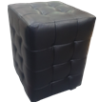 |  | 1300 руб. | 1700 руб. | 310*310*430 мм  Материал: кож зам более 30 цветов, велюр, замш более 40 цветов
Пуфик №4 Лофт  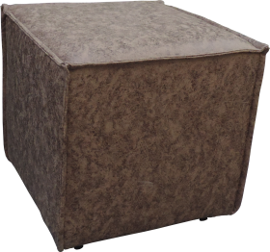 |  | 1300 руб. | 1700 руб | 430*430*430 мм  Материал: кож зам более 30 цветов, велюр, замш более 40 цветов
Кухонный уголок  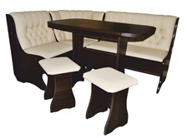 |  | 13350 руб. | 15850 руб. | Комбинированный  Каркас ЛДСП Венге Цаво  1200*1600 мм  Комплектация: кухонный уголок, 2 табурета, подстолье, столешница.
 |  | 13950 руб. | 16500 руб. | Кож. Зам  Каркас ЛДСП Венге Цаво  1200*1600 мм  Комплектация: кухонный уголок, 2 табурета, подстолье, столешница.
 |  | 14400 руб. | 17000 руб. | Ткань  Каркас ЛДСП Венге Цаво  1200*1600 мм  Комплектация: кухонный уголок, 2 табурета, подстолье, столешница.
Кухонный уголок со спальным местом |  | 18300 руб. | 21800 руб. | 1930*1200 мм  Материал: кож зам более 30 цветов, велюр, замш более 40 цветов

Кресло-кровать «УЮТ».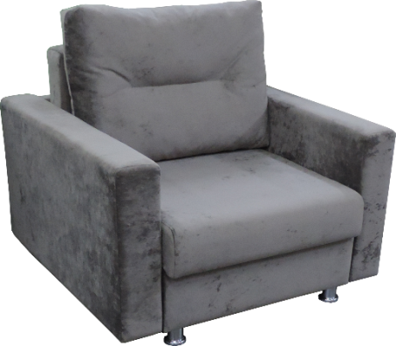  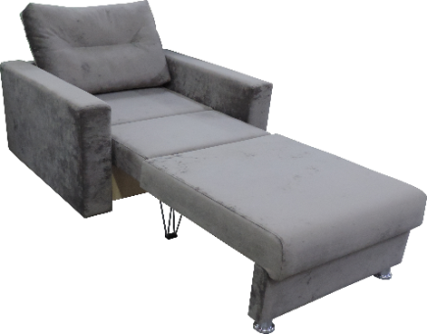 |  | 14300 руб. | 17900 руб. | Габариты в мм.  1000*950 сложен 1000*1900 разложен  700*1850 сп место  Поролон 12см
Диван-кровать 2-хместный «УЮТ».  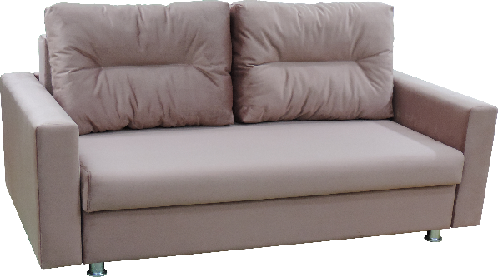  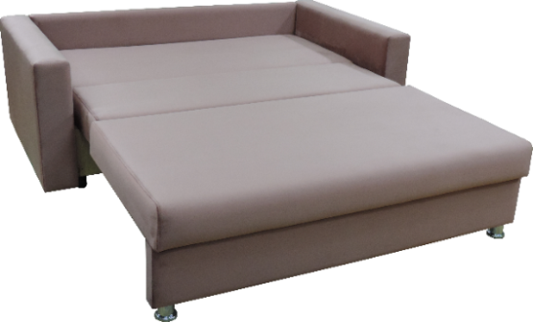 |  | 20000 руб. | 25000 руб. | Габариты в мм.  1700*950 сложен 1700*1900 разложен 1400*1850 сп место  Поролон 12см
Диван-кровать «УЮТ».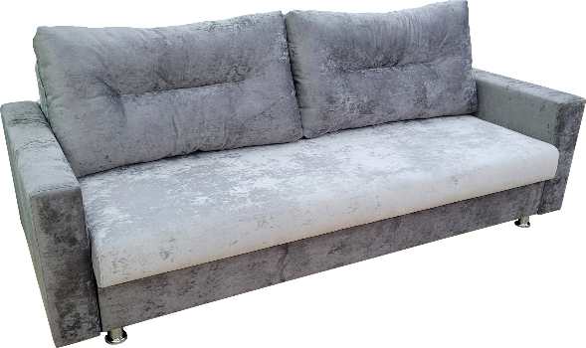  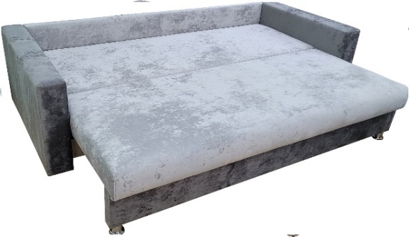 |  | 21500 руб. | 26900 руб. | Габариты в мм.  2200*950 сложен 2200*1450 разложен 1900*1400 сп место  Поролон 12см
Кресло-кровать «НИКА».  Фото в разработке. |  | 13200 руб. | 16800 руб. | Габариты в мм.  900*900 сложен 900*2000 разложен 700*1950 сп место  Поролон 9 см
Диван 2-х местный «НИКА».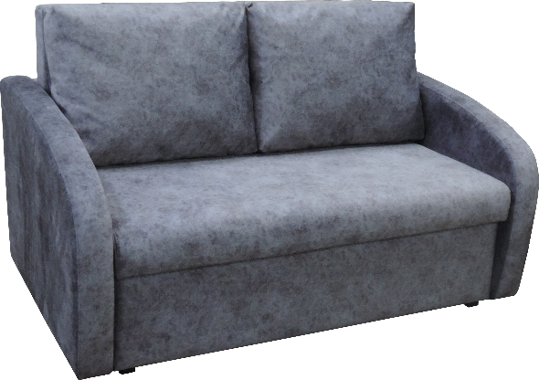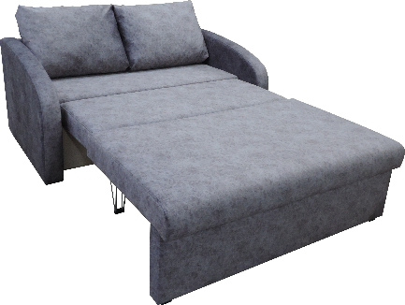 |  | 17900 руб. | 22400 руб. | Габариты в мм.  1400*900 сложен 1400*2000 разложен 1200*1950 сп место  Поролон 9 см
Диван угловой «БОСТОН». 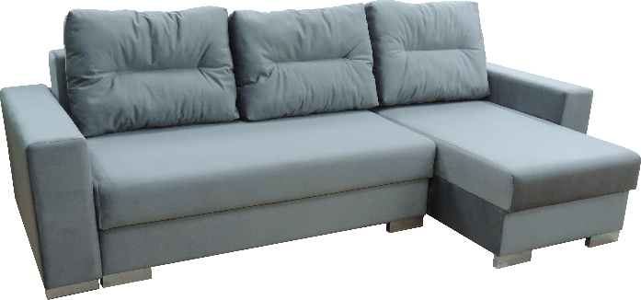  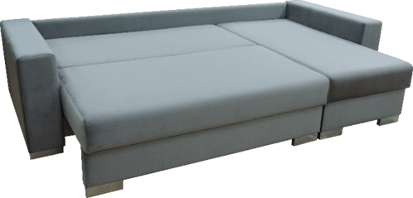 |  | 28600 руб. | 35800 руб. | Габариты в мм.  2500*1500 2100*1450 сп место  Угол взаимозаменяем лево/право.  Поролон 12см
Диван выкатной “Лайт”  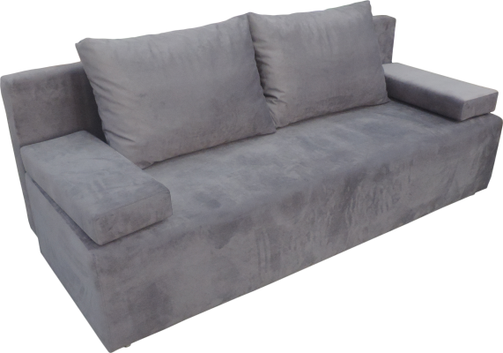  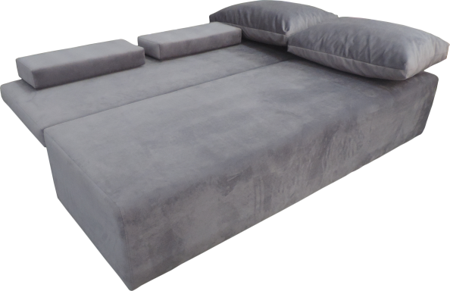 |  | 12100 руб. | 13200 руб. | Габариты в мм.  В сложенном состоянии -1920*780*720  В разложенном состоянии 1920*1300*410  Бельевой ящик 1500*500*240
Диван Loft 2D |  | 33 000 руб. | 38 000 руб. | Габариты в мм.  В сложенном состоянии -2400*1150  В разложенном состоянии 2400*1800
Диван Loft 3D |  | 45 000 руб. | 52 000 руб. | Габариты в мм.  В сложенном состоянии 3360*1150 мм  В разложенном состоянии 3360*1800 мм

